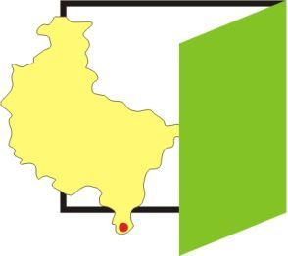
Europejski Fundusz Rolny na rzecz
Rozwoju Obszarów Wiejskich
Załącznik nr 1

……………………………., dnia ………………...

OFERTA

Nazwa i siedziba wykonawcy/pieczęć Wykonawcy
…………………………………………………….
…………………………………………………….
…………………………………………………….
Wójt Gminy Bralin
ul. Rynek 3, 63-640 Bralin

Odpowiadając na zapytanie ofertowe nr RGI. 2600.3.2014 z dnia 09.10.2014 r., obejmujące „Dostawę sprzętu sportowego i wyposażenia do Domu Ludowego w Taborze Wielkim”, oferujemy wykonywanie zamówienia za cenę:

Przedmiot zamówienia | Sztuk | Cena netto | Podatek VAT  … % | Cena brutto
 | a | b | c | d=a(b+c)
STÓŁ DO TENISA STOŁOWEGO | 2
PIŁKARZYKI STOŁOWE | 2
 |  |  | Razem

- cena oferty brutto łącznie za przedmiot zamówienia wynosi: …………………………………………

(słownie brutto ……………………………………………………………………………………………………zł)

Oświadczamy, że zobowiązujemy się do wykonania ww. zamówienia na warunkach określonych przez zamawiającego w zapytaniu ofertowym, w terminie do ….…………...…2014r.
Oświadczamy, że w cenie oferty zostały uwzględnione wszystkie koszty zamówienia.
Oświadczamy, że przez okres 30 dni od daty złożenia oferty jesteśmy związani ofertą.

Dane kontaktowe wykonawcy:
osoba do kontaktów: ………….….……..…..…..………….…………..
tel. ……………………….….., e-mail: ………………..………………
(m.in. do przesłania zawiadomienia o wyborze oferenta)

…………………………………...
Podpis osoby upoważnionej

